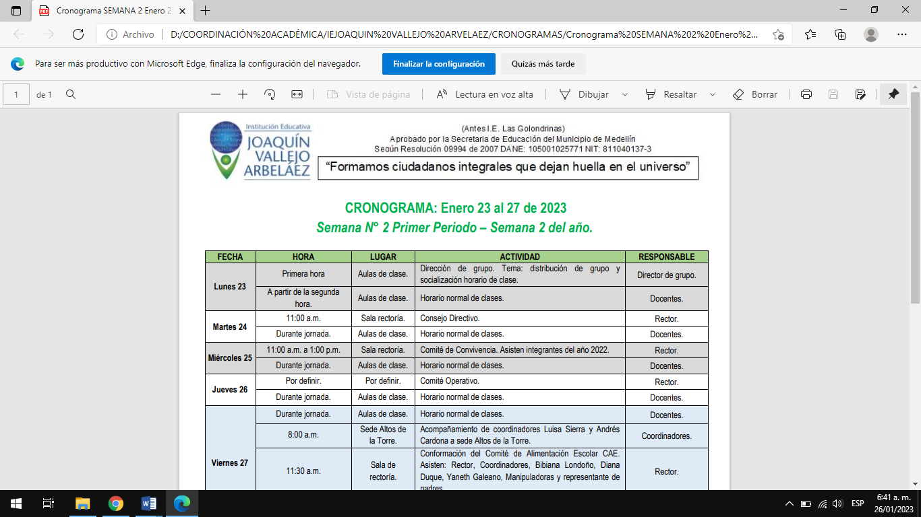
ASIGNATURA: PLAN DE APOYO TECNOLOGÍA | Período: 2 | Año 2023
DOCENTE: Jefferson | Grado / Grupo: 5° |  | Fecha:
ESTUDIANTE:

Lee cuidadosamente cada ejercicio y responde en tu cuaderno. Subraya la información relevante en los ejercicios de lectura. Organiza tus ideas antes de escribir en los ejercicios de escritura. Recuerda que este taller es sólo una parte del plan de apoyo.

- Describe tres funciones principales de Microsoft Word y cómo las utilizas en tu trabajo escolar.

- ¿Qué significa ser emprendedor? ¿Puedes mencionar un ejemplo de emprendimiento que conozcas?

- Explica cómo utilizar las herramientas de formato de texto (negrita, cursiva, subrayado) en un documento de Word.

- ¿Cuál crees que es la importancia de tener una idea original al emprender? Da ejemplos de productos o servicios innovadores.

- Elige una estructura famosa del mundo y describe su importancia histórica y cultural.

- Menciona al menos tres pasos para crear una lista con viñetas en Microsoft Word.

- ¿Qué es un plan de negocios y por qué es importante al emprender un nuevo proyecto?

- Elige una estructura famosa y describe su arquitectura y características distintivas.

- ¿Cuál es la función de la herramienta "Buscar y Reemplazar" en Microsoft Word? ¿Cómo la utilizarías en un documento?

- ¿Cuáles son los principales desafíos a los que se enfrenta un emprendedor y cómo se pueden superar?

